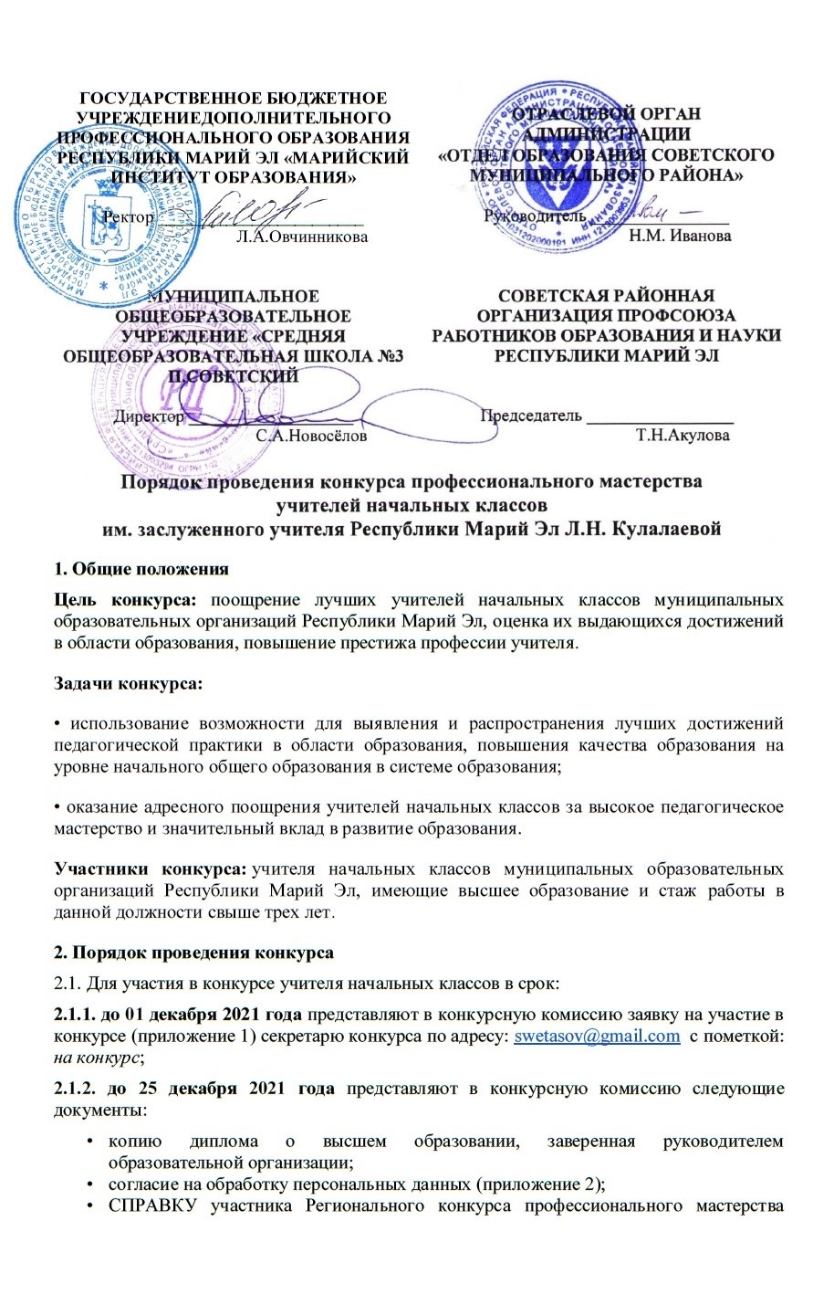

**1. Общие положения**

**Цель конкурса:** поощрение лучших учителей начальных классов муниципальных образовательных организаций Республики Марий Эл, оценка их выдающихся достижений в области образования, повышение престижа профессии учителя.

**Задачи конкурса:**

• использование возможности для выявления и распространения лучших достижений педагогической практики в области образования, повышения качества образования на уровне начального общего образования в системе образования;

• оказание адресного поощрения учителей начальных классов за высокое педагогическое мастерство и значительный вклад в развитие образования.

**Участники конкурса:** учителя начальных классов муниципальных образовательных организаций Республики Марий Эл, имеющие высшее образование и стаж работы в данной должности свыше трех лет.

**2. Порядок проведения конкурса**

2.1. Для участия в конкурсе учителя начальных классов в срок:

**2.1.1. до** **1 декабря 2021 года** представляют в конкурсную комиссию заявку на участие в конкурсе ([приложение 1](http://kirovipk.ru/sites/default/files/files/prilozhenie_1.doc)) секретарю конкурса по адресу: [swetasov@gmail.com](mailto:swetasov@gmail.com) c пометкой: *на конкурс*;

**2.1.2. до** **25 декабря 2021 года** представляют в конкурсную комиссию следующие документы:

* копию диплома о высшем образовании, заверенная руководителем образовательной организации;
* согласие на обработку персональных данных ([приложение 2](http://kirovipk.ru/sites/default/files/files/prilozhenie_2_0.doc));
* СПРАВКУ участника Регионального конкурса профессионального мастерства учителей начальных классов  им. Л.Н.Кулалаевой

2.2. В представлении необходимо отразить информацию о соответствии учителя начальных классов критериям Регионального конкурса профессионального мастерства учителей начальных классов им. Л.Н.Кулалаевой ([приложение 3](http://kirovipk.ru/sites/default/files/files/prilozhenie_3.doc)).

2.3. Конкурсные материалы размещаются на одном из облачных сервисов.

2.4. Ссылка на материалы направляется секретарю конкурса по адресу: [swetasov@gmail.com](mailto:swetasov@gmail.com) c пометкой: *на конкурс*.

2.4. Конкурсная комиссия проверяет комплектность представленных документов.

2.5. Конкурсные материалы, представленные после истечения установленного срока и (или) не отвечающие требованиям комплектности, к участию в конкурсе не допускаются и не возвращаются.

2.6. Конкурсная комиссия в срок **до 24 января 2022 года** определяет кандидатуры победителей конкурса по балльной системе в соответствии конкурсного отбора путем ранжирования.

**3. Награждение победителей конкурса**

3.1. По итогам конкурса присуждается три премии:

- 1 премия - победитель;

- 2 премия - призёр;

- 3 премия - призёр;

3.2. Награждение победителей конкурса осуществляется **25 января 2022 года**.

3.3. Победителю конкурса (1 премия) вручается денежная премия в размере **10 000** рублей. Победителям и призёрам конкурса присваивается звание «Лауреат премии имени Л.Н. Кулалаевой», вручается диплом лауреата.

Остальные участники получают сертификаты участия.

Ссылка на сайт конкурса: <https://sites.google.com/s/13_VoIStwPJVFQraWxMbaQwhSHcjq93SR/p/10k-VZQpX4HCOfu6Q1UB613HIJwVQqG9F/edit>

*Приложение 1*

**ФОРМА ЗАЯВКИ**

В конкурсную комиссию

по проведению конкурса профессионального мастерства учителей начальных классов им. Л.Н.Кулалаевой

Заявка

на участие в конкурсе профессионального мастерства учителей начальных классов

им. Л.Н.Кулалаевой

|  |  |
| --- | --- |
| Ф.И.О (полностью) заявителя |  |
| Должность и место работы (полное наименование образовательной организации в соответствии с уставом) |  |
| Высшее образование, № диплома |  |
| Стаж работы в должности учителя начальных классов |  |
| Общий стаж педагогической работы |  |
| Учебная педагогическая нагрузка |  |
| Ученая степень (подчеркнуть) | Имеет Не имеет |
| Звание (подчеркнуть) | Имеет Не имеет |
| Почтовый адрес заявителя с индексом |  |
| Контактный телефон (сотовый и домашний) заявителя |  |
| E-mail заявителя |  |
| Почтовый адрес образовательной организации |  |
| Контактный телефон, E-mail образовательной организации |  |

К заявке прилагаю следующие документы:

1. Копия диплома о высшем образовании (заверенная руководителем образовательной организации).

2. Представление результатов профессиональной деятельности учителя начальных классов, осуществляющего образовательную деятельность и претендующего на установление премии имени Л.Н. Кулалаевой, соответствующих критериям конкурсного отбора.

3. Копии документов, подтверждающих информацию о соответствии критериям конкурсного отбора: ___________________________________________________________.

4. Согласие на обработку персональных данных.

Подпись заявителя ____________________________/_____________________

Подпись руководителя

образовательной организации: _______________________/_________________

М.П.

Дата подачи заявки: ________________________

*Приложение 2*

**СОГЛАСИЕ**

**на обработку персональных данных участника конкурса профессионального мастерства учителей начальных классов**

**им. Л.Н. Кулалаевой**

В конкурсную комиссию по проведению конкурса профессионального мастерства учителей начальных классов

им. Л.Н. Кулалаевой

__________________________________

(Фамилия Имя Отчество полностью)

ЗАЯВЛЕНИЕ.

Даю согласие на внесение моих персональных данных и сведений, указанных в дополнительных сведениях, в базу данных участников конкурса профессионального мастерства учителей начальных классов им. Л.Н. Кулалаевой

На использование в случае победы моих материалов, представленных на конкурсный отбор:

- для работы с педагогами района с целью ознакомления с педагогическим опытом и авторскими находками;

- в некоммерческих целях для размещения в сети Интернет, буклетах и периодических образовательных изданиях с возможностью редакторской обработки.

«_____» _____________ 2021 год ____________ ________________

(подпись) ФИО

*Приложение 3*

**КРИТЕРИИ**

**конкурсного отбора конкурса профессионального мастерства**

**учителей начальных классов им. Л.Н. Кулалаевой**

|  |  |  |  |
| --- | --- | --- | --- |
| **№ п/п** | **Показатели** | **Количество баллов** | **Разъяснение** |
| 1. | **Результаты освоения обучающимися основных образовательных программ** |  | Итоги промежуточной аттестации по математике, русскому языку, литературному чтению и окружающему миру.  За период безотметочного обучения представляется динамика учебных достижений по тем показателям, по которым она отслеживается в образовательной организации. |
| Отрицательная динамика | 0 |
| Стабильные результаты | 1 |
| Положительная динамика | 2 |
| 2. | **Обучающиеся в течение последних 3 лет имеют *призовые места* в олимпиадах, конкурсах, соревнованиях и других мероприятиях:** |  | С указанием:  - даты участия;  - названия;  - выходных сведений документов, подтверждающих результат участия.  **Учитываются только призовые места, путём сложения уровней, но не количество участников.**  **(Сертификаты и дипломы, полученные за участие в интернет-конкурсах и интернет-олимпиадах должны быть подтверждены лицензией на образовательную деятельность, которую имеет учредитель)** |
| школьного уровня | 1 |
| муниципального уровня очный тур | 2 |
| муниципального уровня заочный тур | 1 |
| регионального уровня очный тур | 3 |
| регионального уровня заочный тур | 2 |
| всероссийского уровня очный тур | 4 |
| всероссийского уровня заочный тур | 3 |
| 3. | **Учитель в течение последних 3 лет выступал со своим опытом работы по вопросам обучения и воспитания младших школьников на конференциях, семинарах и других мероприятиях:** |  | Сведения о наличии выступлений с указанием даты представления опыта; наименования мероприятия (заседание методического объединения, педсовет, семинар, конференция и т.д.); формы участия в данном мероприятии (докладчик, ведущий секции и др.); темы выступления.  **Учитываются только уровни, но не количество, подсчёт баллов осуществляется путём сложения уровней.**  **(Сертификаты и дипломы, полученные за участие в интернет-конференциях и интернет-семинарах должны быть подтверждены лицензией на образовательную деятельность, которую имеет учредитель)** |
| школьного уровня | 1 |
| муниципального уровня | 2 |
| регионального уровня | 3 |
| всероссийского уровня | 4 |
| 4. | **Учитель в течение последних 3 лет проводил открытые уроки, мастер-классы:** |  | Сведения о мастер-классах, открытых уроках, формы; темы и названия подтверждающих документов с указанием выходных данных (Программа семинара, утвержденная образовательной или другой организаций, название и номер Приказа, Сертификат и т.д.)  **Учитываются только уровни, но не количество, подсчёт баллов осуществляется путём сложения уровней.** |
| школьного уровня | 1 |
| муниципального уровня | 3 |
| регионального уровня | 5 |
| всероссийского уровня | 7 |
| 5. | **Учитель в течение последних 3 лет проводил открытые внеклассные мероприятия:** |  | Сведения о внеклассных мероприятиях, формы мероприятия; темы мероприятия и названия подтверждающих документов с указанием выходных данных (Программа семинара, утвержденная образовательной или другой организаций, название и номер Приказа, Сертификат и т.д.)  **Учитываются только уровни, но не количество, подсчёт баллов осуществляется путём сложения уровней.** |
| школьного уровня | 1 |
| муниципального уровня | 3 |
| регионального уровня | 5 |
| всероссийского уровня | 7 |
| 6. | **Учитель имеет презентации материалов по вопросам обучения и воспитания в средствах массовой информации, в сети интернет:** |  | Сведения о публикациях с указанием:  - вида печатной работы (статья, методическая разработка);  - издания с исходными данными (журнал, сборник, ссылка на сайт и т.д.);  - названия печатной работы  **Учитываются только уровни, но не количество, подсчёт баллов осуществляется путём сложения уровней.**  **(Сертификаты и дипломы, должны быть подтверждены лицензией на образовательную деятельность, которую имеет учредитель)** |
| муниципального уровня | 1 |
| регионального уровня | 2 |
| всероссийского уровня | 3 |
| 7. | **Учитель принял участие в семинарах по вопросам обучения и воспитания в течение последних 3 лет**: |  | - название;  - уровень;  - дата участия;  - выходные сведения документов, подтверждающих участие.  **Учитываются не только уровни, но и количество, подсчёт баллов осуществляется путём сложения семинаров.**  **(Сертификаты и дипломы, должны быть подтверждены лицензией на образовательную деятельность, которую имеет учредитель)** |
| муниципального уровня участник | 1 |
| муниципального уровня организатор | 3 |
| регионального уровня участник | 2 |
| регионального уровня организатор | 5 |
| всероссийского уровня участник | 3 |
| всероссийского уровня организатор | 7 |
| 8. | **Учитель является победителем, лауреатом, дипломантом (призёром), участником профессиональных конкурсов:** |  | Результаты участия в профессиональных конкурсах с указанием:  - названия конкурса;  - уровня;  - сроков участия;  - выходных сведений документов, подтверждающих результат участия.  **Учитываются уровни, но не количество, и результативность (участник, призёр, победитель), подсчёт баллов осуществляется путём сложения уровней.**  **(Сертификаты и дипломы, должны быть подтверждены лицензией на образовательную деятельность, которую имеет учредитель)** |
| школьного уровня | 1-3 |
| муниципального уровня заочный тур | 1-3 |
| муниципального уровня очный тур | 4-6 |
| регионального уровня заочный тур | 4-6 |
| регионального уровня очный тур | 7-9 |
| всероссийского уровня заочный тур | 7-9 |
| всероссийского уровня очный тур | 10-12 |
| 9 | **Учитель является членом жюри конкурсов, экспертных групп и творческих групп:** |  | Результаты участия подтверждаются справками, сертификатами и благодарственными письмами  **Учитываются уровни, но не количество.** |
| школьного уровня | 1 |
| муниципального уровня | 2 |
| регионального уровня | 3 |
|  | всероссийского уровн | 4 |
| 10. | **Учитель обладает ИКТ компетентностью:** |  | **Подсчёт баллов осуществляется путём сложения критериев.** |
| Использование в работе сервисов Web.2.0 (ссылки на ресурсы, выполненные самостоятельно или совместно) | 10 |
| Имеет сайт (название и ссылка) | 2 |
| Ведёт блог (название и ссылка) | 3 |
| Осуществляет взаимодействие с родителями средствами сети интернет (ссылка с доступом) | 4 |
| Организует работу учащихся в рамках сетевых коммуникационных проектов (название и ссылки) | 5 |
| Владеет методикой дистанционного обучения (детей ОВЗ, одаренных детей) (документ) | 6 |
| 11. | **Использование в практике работы учителя образовательных технологий, способствующих высокой мотивации к учению, способности к творческому саморазвитию, критическому и системному мышлению, межличностному взаимодействию и сотрудничеству.** |  | Подтверждать результативность применения образовательной технологии могут:  - видеофрагменты уроков;  - работы обучающихся (например, проекты);  - методическая разработка педагога;  - обобщение опыта применения технологии в публикациях, выступлениях.  (не более 3).  **(Сертификаты и дипломы, должны быть подтверждены лицензией на образовательную деятельность, которую имеет**  **учредитель)** |
| Показатель отражен полно | 5 |
| Показатель отражен достаточно | 3 |
| Показатель не представлен или описание противоречиво | 0 |
| 12. | **Учитель имеет квалификационную категорию:** |  | Номер и дата приказа, подтверждающих присвоение квалификационной категории. |
| первую | 1 |
| высшую | 2 |
|  | **ВСЕГО:** |  |